**TÀI LIỆU KỸ THUẬT**

NỀN TẢNG TRỰC TUYẾN HỖ TRỢ TRAO ĐỔI SÁCH

**1. Chức năng đăng ký**

1.1. Biểu đồ use-case

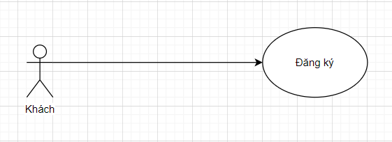

1.2. Bảng mô tả use-case

|  |  |
| --- | --- |
| Tên Use-case | Đăng ký |
| Actor | Khách (người sở hữu sách) |
| Mô tả | Khách có thể đăng ký để trở thành người dùng |
| Điều kiện cần | Không có |
| Tác nhân | Không có |
| Luồng thực thi thông thường | 1. Khách chọn nút “Đăng Ký” ở trang chủ  2. Trình duyệt sẽ điều hướng đến trang đăng ký  3. Khách điền vào form đăng ký  4. Khách ấn nút “Đăng Ký”  5. Trang web thông báo đăng ký thành công  6. Khách thoát khỏi trang đăng ký |
| Ngoại lệ phát sinh | *Ngoại lệ tại bước 4:*  Các trường thông tin khách nhập không thỏa mãn |
| Luồng thực thi thay thế | *Phương án thay thế: at step 6*  Khách kiểm tra lại các trường thông tin và tiếp tục bước 4 |

1.3 Biểu đồ tuần tự

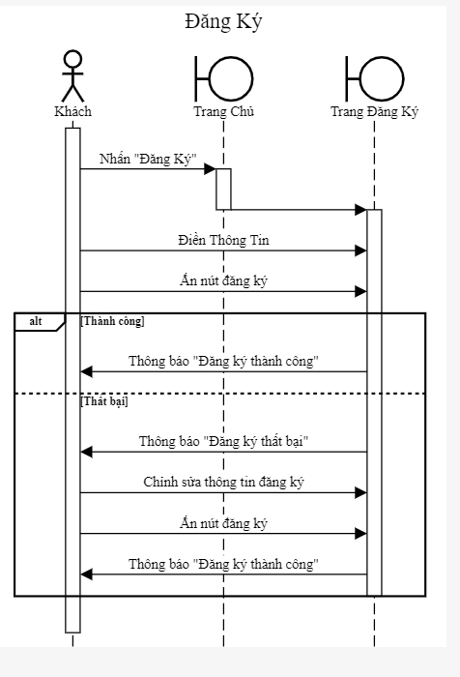

**2. Chức năng đăng nhập**

2.1 Biểu đồ use-case

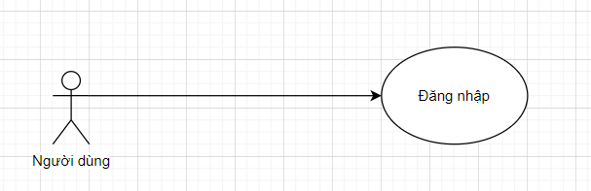

2.2 Bảng mô tả use-case

|  |  |
| --- | --- |
| Tên Use-case | Đăng ký |
| Actor | Người dùng |
| Mô tả | Người dùng đăng nhập vào hệ thống |
| Điều kiện cần | Người dùng đã đăng ký trước đó |
| Tác nhân | Không có |
| Luồng thực thi thông thường | 1. Người dùng chọn nút “Đăng nhập” ở trang chủ  2. Trình duyệt sẽ điều hướng đến trang đăng nhập  3. Người dùng nhập tài khoản và mật khẩu  4. Người dùng ấn nút “Đăng Nhập”  5. Trang web thông báo đăng nhập thành công |
| Ngoại lệ phát sinh | *Ngoại lệ tại bước 5:*  Các trường thông tin người dùng nhập không thỏa mãn |
| Luồng thực thi thay thế | *Phương án thay thế: at step 6*  Người dùng kiểm tra lại các trường thông tin và tiếp tục bước 4 |

2.3 Biểu đồ tuần tự

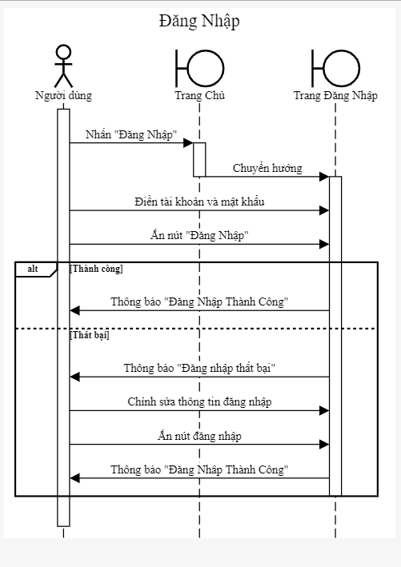

**3. Chức năng đăng xuất**

3.1 Biểu đồ use-case

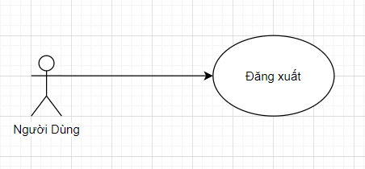

3.2. Biểu đồ tuần tự

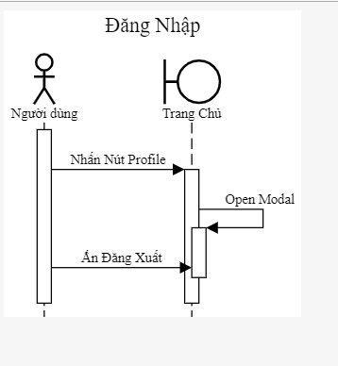

3. Chức năng xem chi tiết sách

3.1 Biểu đồ use-case

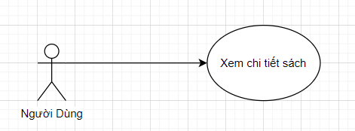

3.2 Biểu đồ tuần tự

